В.Г. Короленко «Слепой музыкант»
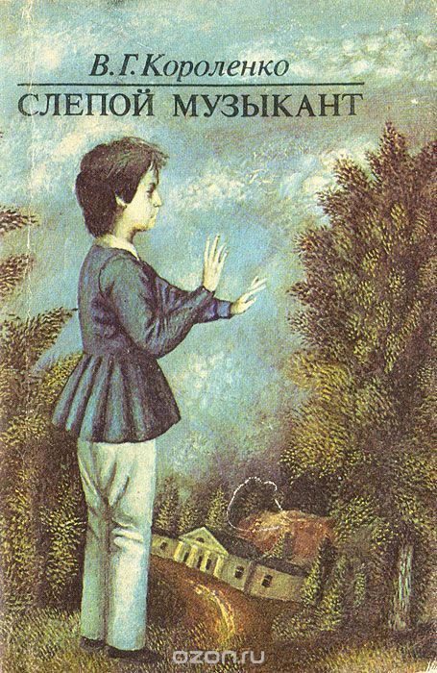
Повесть «Слепой музыкант» Короленко была впервые опубликована в 1886 году. В рассказе автор раскрывает темы смысла человеческой жизни, искусства, любви, воспитания. Друзьям Короленко писал, что в «Слепом музыканте» его задачей было «не только воспроизведения психологии слепого, но и отражения общечеловеческой мечты за идеалом, тоски за полнотой человеческого существования».

Краткое содержание - https://briefly.ru/korolenko/muzykant/
Полный текст - http://www.100bestbooks.ru/files/Korolenko_Slepoy_muzyikant.pdf
Биография автора - https://biography.su/pisateli/korolenko-vladimir-galaktionovich
Характеристика героев - http://ktoikak.com/slepoy-muzyikant-harakteristika-geroev/
Критика - http://www.literaturus.ru/2018/01/kritika-slepoj-muzykant-korolenko-analiz-otzyvy.html
Аудиокнига - https://radiovera.ru/slepoy-muzyikant-v-g-korolenko.html
Экранизация - http://kino-ussr.ru/1821-slepoy-muzykant-1960.html
Виртуальный музей В.Г. Короленко - http://vmkor.ru/

Проверь себя:
http://kupidonia.ru/viktoriny/viktorina-po-povesti-korolenko-slepoj-muzykant
https://learningapps.org/285882

